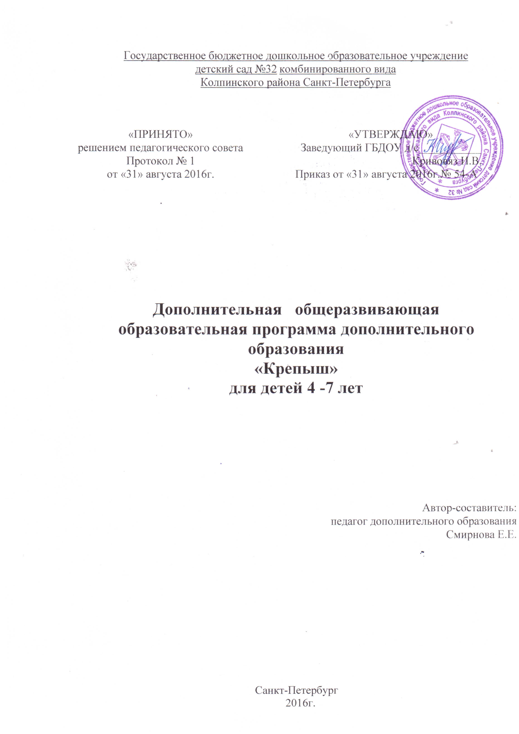

.

ПОЯСНИТЕЛЬНАЯ ЗАПИСКА

Сейчас в дошкольном образовании идут сложные процессы обновления содержания, методики и технологии обучения. Программа «Крепыш» с использованием тренажерно- информационной системе «ТИСА» направлена на обеспечение наиболее благоприятных условий роста и развития детей, на укрепление их здоровья, что обеспечивает значительные успехи в борьбе с заболеваниями. Состояние здоровья ребенка, его сопротивляемость заболеваниям связаны с резервными возможностями организма. Эти возможности при целенаправленном воздействии способны значительно увеличить функциональные способности растущего организма и стать основой его здоровой жизни.
Дошкольники обладают поразительно высоким двигательным потенциалом, они способны осваивать сложные требующие большого функционального напряжения виды движений. Растущий организм особенно нуждается в мышечной деятельности, поэтому недостаточная двигательная активность, некомпенсируемая необходимыми по объему и интенсивности физическими нагрузками, приводит к развитию ряда заболеваний. Детям дошкольного возраста особенно необходима двигательная активность, причем не только в образовательных, но и в профилактических целях, для сохранения и укрепления здоровья.

Направленность: спортивно-оздоровительная.
Новизна заключается в том, что она включает новое направление по профилактике предотвращения заболеваний детей. Тренажерная система «ТИСА» позволяет выполнять коррегирующие и развивающие упражнения на фоне моделирования мягких природных механических колебаний с частотой 10-130Гц, с одновременной проработкой наибольшего числа активных точек. Занятия с использованием системы «ТИСА» приводят к положительным изменениям за счет роста капиллярной сети, нормализации мышечного и сосудистого тонуса, активизации синоптических каналов, улучшению дренажной функции легких. Специально подобранные упражнения тренируют координацию. В результате улучшается равновесие и устойчивость при движении.
Двигательные упражнения, выполняемые на тренажерно-информационной системе «ТИСА» поддерживают на определенном уровне работу сердечно - сосудистой, дыхательной и мышечной систем.

Актуальность программы заключается в том, что ранняя стадия развития ребенка во многом определяют состояние его физического и психического здоровья. В настоящее время главной задачей является сохранение, укрепление здоровья дошкольников как ценности, а также формирование мотивации к занятиям физическими упражнениями. Оздоровительные занятия развивают двигательную подготовленность детей, что позволяет оставаться бодрым и энергичным в течение всего дня, легко переносить нагрузки.
Треножёрно-информационная система «Тиса» обеспечивает высокую эффективность в процессе занятий. Развитие и поддержание специальных навыков и качеств: быстроты, силу, выносливость, ловкость, гибкость, расслабление, координацию управлением движения. Система обеспечивает профилактику простудных заболеваний, травматизма опорно- двигательного аппарата, заболевания органов дыхания, нарушения и дефекты осанки, функциональной недостаточности стоп. Треножёрно-информационная система «Тиса» предназначена для нормализации работы всех функциональных систем человека.
Основная цель данной программы – всестороннее, физическое развитие детей, укрепление и сохранение их здоровья.
Основные задачи программы:
Оздоровительные задачи
Укрепление здоровья; гармоничное развитие мышечных групп и всей мышечной системы; выработка правильной осанки, походки; профилактика заболеваний, общее развитие и укрепление органов дыхания, и повышение жизнедеятельности организма.
Образовательные задачи
Всестороннее гармоничное развитие и совершенствование основных физических качеств: быстроты, силу, выносливость, ловкость, гибкости, координации движений. Повышение умственной и физической работоспособности.
Воспитательные задачи
Воспитание дисциплинированности, целеустремленности, настойчивости, выдержки, ориентировки. Повышение интереса к систематическим занятиям с учетом состояния здоровья.
Отличительные особенности:
- Комплексное воздействие устройств с модуляцией мягких природных и биологических колебаний, а также мотивированных игр на различные функциональные системы человека позволяет эффективно проводить профилактику заболеваний опорно-двигательного аппарата, простудных заболеваний, заболевания органов дыхания, нарушения и дефекты осанки, функциональной недостаточности стоп, создавая предпосылки для нормализации нарушенного ритма физиологических и биохимических процессов.
-Предложенный тематический план позволяет учитывать различную степень подготовленности детей, индивидуальные способности.
- При планировании и проведении занятий учтены особенности организма детей, предполагается применение физических упражнений в разной последовательности и дозировке.
-Данная программа интегрируется с образовательными областями: социально-коммуникативное развитие, познавательной!!!!, речевой!!!!, художественно-эстетической.
- Учебный материал программы разработан таким образом, чтобы обеспечить последовательность обучения движениям, систематичность увеличения нагрузки, постепенное развитие функциональных способностей занимающихся.
Возраст детей в группах от 5 до 7 лет
Данная программа рассчитана на 1год
Формы организации занятий:
- инструктаж упражнений,
- показ упражнений
-контроль выполнения упражнений.
-учебное занятие;
-беседа;
-игра;
- показательные занятия

Режим занятий.

Занятия проводятся 2 раза в неделю по 20-25 -30 минут, в соответствии с возрастом детей

Состав группы 5-8 человек.
Комплектование группы проводится на основе учета состояния здоровья, показателей физической подготовленности детей и функционального исследования по заключению врача, оформляется приказом заведующего ГБДОУ.

Предполагаемые результаты обучения:

Занимающиеся должны знать и уметь:
- знать правила техники безопасности при выполнении упражнений на модулях, координаторах тренажерно-информационной системы «ТИСА» с модуляцией мягких природных и биологических колебательных процессов (ММПБКП);
- о причинах возникновения травм во время занятий и профилактике травматизма.
- уметь сохранять положение «правильной осанки» в положении стоя, сидя, лежа, при ходьбе;
- уметь самостоятельно выполнять упражнения на модулях, с предметами и без предметов, на тренажерах для укрепления мышц туловища, рук и ног

- уметь участвовать в подвижных играх с профилактической направленностью.
Способы определения результативности программы
Для определения эффективности занятий используются мониторинговые исследования: метод педагогического наблюдения и медицинский контроль.
При педагогическом наблюдение, которое проходит в течении всего курса, отмечаются основные знания, умения, навыки и личностные качества, приобретенные воспитанниками.
При повторении и закреплении воспитанниками материала используются формы контроля: устные ответы, показ упражнений, беседы с родителями, осуществление самоконтроля и взаимоконтроля.
Динамику развития физических качеств воспитанников позволяет оценить контрольные тесты, проводимые 2 раза в год (в начале и в конце курса):
- определение гибкости позвоночника,
-силу мышечных групп спины и брюшного пресса, плечевого пояса, которые являются основой мышечного корсета, удерживающего осанку в правильном положении.
Эффективность оздоровления воспитывающихся помогает определить медицинский контроль

Формы подведения итогов реализации программы:

-итоги реализации программы подводятся по окончании каждой пройденной темы в виде бесед, выполнении контрольных упражнений;
- открытых мероприятий

3.Учебно-тематический план

№ п,п | Содержание программы | часы
1. | Основа знаний и умений | 6
2. | Упражнения для формирования, закрепления и совершенствования навыков правильной осанки | 8
3. | Упражнения для коррекции и укрепления мышечного корсета:  • укрепление мышц спины;  • укрепление боковых мышц туловища;  • укрепление мышц брюшного пресса;  • укрепление мышц поясничной области | 9  4  4  2
4. | Упражнения для развития функций равновесия | 8
5. | Развитие координаций движений | 4
6. | Упражнения для развития ориентировки в пространстве | 2
7. | Профилактика плоскостопия | 6
8. | Развитие мелкой моторики | 4
9. | Развитие крупной моторики | 2
10. | Упражнения для расслабления мышц и укрепления нервной системы | 2
11. | Подвижные игры | В процессе занятия
12. | Проведение контрольных мероприятий: • педагогический контроль | 3
13. | Всего часов за год: | 64

4.Содержание программы
Тема №1: “Вводное занятие” (2 часа).
Теория: Знакомство с ТИСа. Техника безопасности и правила поведения в зале, правила обращения с оборудованием. Спортивная форма. Гигиенические требования.
Тема №2: “Осанка” (12 часов).
Теория: Беседы “Красивая осанка”.
Практическая работа: Разминка. Комплексы упражнений для всех групп мышц. Дорожка здоровья. Комплексы упражнений по формированию навыка правильной осанки. Упражнения стоя у вертикальной плоскости, касаясь ее затылком, лопатками, плечами, пятками. Висы простые и смешанные на гимнастической стенке. Приседание на всей стопе, на носках. Общеразвивающие упражнения лежа на спине, животе с предметами и без предметов и упражнения на боку.
Упражнения на тренажерно-информационной системе «ТИСА» с использованием универсального многофункционального тренажера ММПБКП, жесткого модуля (виброскамейка) с ММПБКП, гибкого модуля (вибродорожка большая) с ММПБКП, 5 гибкого модуля (вибродорожка массажная) с ММПБКП и инивидуального массажного устройства с ММПБ.
Подвижные игры.
Тема №3: “Плоскостопие” (6 часов).
Теория: Беседа “О профилактике плоскостопия”.
Практическая работа: Разминка. Комплексы упражнений, укрепляющих стопу и мышцы ног.
Массаж стоп массажными мячами, ходьба по массажной дорожке. Ходьба с параллельной постановкой стоп: на носках, на наружном своде стопы, по наклонной поверхности, по колючему коврику, лазание по гимнастической стенке. Общеразвивающие упражнения стоя и сидя на гимнастической скамейке, коврике: Сгибание-разгибание стоп, перекаты стопы с пятки на носок, сводить и разводить пятки носки, разнообразные движения пальцами, передвижение и скольжение стоп. Упражнения с предметами: катание стопой мяча, палки, поднимание мячей стопами, перекладывание пальцами стоп мелких предметов.
Упражнения на тренажерно-информационной системе «ТИСА» и использованием горки корректирующей ММПБКП, устройства для моделирования ситуации, предотвращающий травматизм с ММПБКП и устройства для вестибулярного аппарата с ММПБКП и Като актины с ММПБКП.
Игры: “Великаны, карлики”, “Ель, елка, елочка».
Тема №4: “Я сильный, ловкий, выносливый” (4 часа).
Теория: “Физические качества:» ловкость, выносливость, координация движений и функций равновесия»
Практическая работа: Разминка, комплексы упражнений на развитие основных двигательных качеств с использованием спортивного инвентаря: скакалки, мячи, гимнастические палки.
Прыжки через скакалку.
Подбрасывание мяча одной и двумя руками.
Ходьба с параллельной постановкой стоп на носках, на наружном своде стопы, по гимнастической скамейке, наклонной поверхности, с различным положением рук. Лазание на гимнастической стенке.
. Упражнения на тренажерно-информационной системе «ТИСА» с использованием горки корригирующей ММПБКП, устройства для моделирования ситуаций, предотвращающих травматизм ММПБКПи устройства для вестибулярного аппарата с ММПБКП.
Веселые старты - эстафеты: ведение мяча, броски и ловля.
Подвижные игры , “Третий лишний”, “День и Ночь”.
Тема №5: “Пальчиковая гимнастика”. (2 часа)
Теория : Беседа: Мелкая моторика, наш ум на кончиках пальцев.
Практическая работа: Упражнения пальчиковой гимнастики. Упражнения включая работу пальцев рук и ног с мелкими предметами.
Упражнения на тренажерно-информационной системе «ТИСА» с использованием координатора движений с ММПБКП, катоактина с ММПБКП.
Тема № 6: “ Улучшаем ориентировку в пространстве” (4 часа).
Теория: Техника безопасности.
Практическая работа: Движения рук в основных направлениях из различных исходных положений. Поиск предметов (без зрительного контроля) по словесным ориентирам ( дальше, ближе; правее, левее и т.д. )
Перемещение по звуковому сигналу и воспроизведение в ходьбе отрезков длиной 5, 10м.
Упражнения на тренажерно-информационной системе «ТИСА» с использованием универсального многофункционального тренажера ММПБКП, координатора движений с ММПБКП и горку корректирующую ММПБКП.
Игры средней подвижности.
Тема № 7: “Учимся расслабляться”(4 часа).
Теория: Дыхательные упражнения для снятия напряжения, польза расслабления. Релаксация.
Практическая работа: Комплекс релаксационных упражнений.
Ритмическая гимнастика под музыку.
Игры малой подвижности “Запретное движение”.
Тема № 8: “Школа мяча” (4часа).
Теория: Техника работы мячами разного диаметра.
Практическая работа: Броски. Ловля. Передача мяча.
Комплексы упражнений с малыми и средними мячами.
Метание в цель.
Игры и эстафеты с мячами.
Упражнения на тренажерно-информационной системе «ТИСА» с использованием горки коррегирующей ММПБКП.
Тема №9: “Итоговое занятие” (2 часа).
Теория: подвижно-дидактическая игра “Физкульт-лото”. Объяснение правил игры.
Практическая работа: Игра: “Физкульт-лото”. Повторение и закрепление комплексов упражнений.
Примечание: ММПБКП – это модуляция мягких природных и биологических колебательных процессов.
5.Методическое обеспечение программы:
1. Рекомендации и методические указания по проведению бесед, игр, теоретических и практических занятий, разработанные в соответствии с основными принципами педагогики, с учетом физиологических особенностей, физического развития и состояния здоровья детей данного возраста.
6. Литература и наглядные пособия
(плакаты, схемы, карточки с комплексами упражнений, альбомы, фотографии).
Техническое оснащение занятий:
Занятия проводятся в просторном, светлом зале, оснащенным спортивным оборудованием и инвентарем, тренажерами ТИСа.
Для занятий необходим магнитофон и диски с записью музыкальных произведений.
СПИСОК ЛИТЕРАТУРЫ:
1. Осанка и физическое развитие детей. Программа диагностики и коррекции нарушений детей. А.А. Потапчук, М.Д. Дидур. 2001г.
2. Прикладная и оздоровительная гимнастика. Учебно-методическое пособие/под ред. Ж. Е. Фирелевой, А.Н. Кислого, О. В. Загрядский М., 2012г.
3. Физиологические основы двигательной активности, Н. В. Фомин, Ю. Н. Вавилов. М., «Физкультура и спорт» 1991г.
4. Здоровьесберегающие технологии., В.И. Дубровский
- Осанки и физическое развитие детей. Программа диагностики и коррекции нарушений детей. А.А. Потапчук, М.Д. Дидур. 2001г.

